DOROSSI · ملخص الدرس  الأرض في الكون | المادة : الاجتماعيات (الجغرافيا)  المستوى : السنة الأولى إعدادي  الدورة : الأولى · المدة الزمنية : ساعة

القدرات المستهدفة
- تحديد موقع الأرض في الكون والمجموعة الشمسية.
- التعرف على حركتي الأرض ونتائجهما.
- تفسير تعاقب الليل والنهار والفصول.

أولاً: الأرض في الكون
أحفظ
الكون فضاء واسع يضم ملايير المجرات.
تنتمي الأرض إلى مجرة درب التبانة، وإلى المجموعة الشمسية التي مركزها الشمس (نجم).
تضم المجموعة الشمسية ثمانية كواكب؛ الأرض هي الكوكب الثالث بعداً عن الشمس، ولها تابع واحد هو القمر.

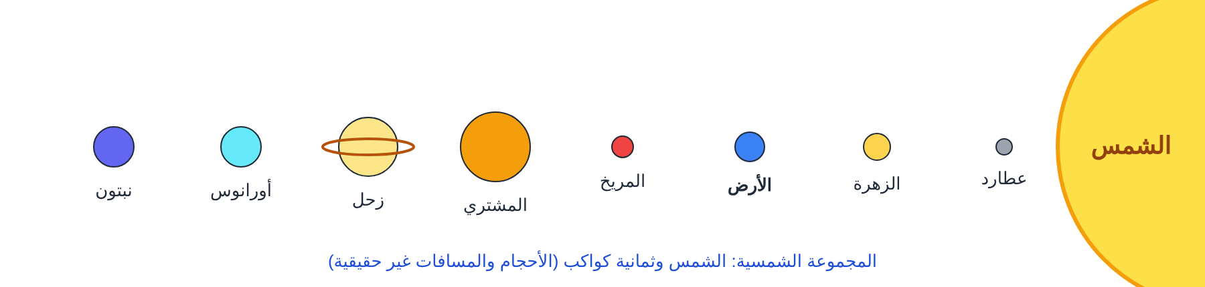
الشكل ١: المجموعة الشمسية

ثانياً: حركتا الأرض
الحركة | المدة | النتيجة
حول نفسها (من الغرب إلى الشرق) | حوالي 24 ساعة | تعاقب الليل والنهار
حول الشمس | حوالي 365 يوماً و6 ساعات | تعاقب الفصول الأربعة (بسبب ميل محور الأرض)

ملاحظة
تُجمع الساعات الست كل أربع سنوات لتصبح يوماً، فتكون السنة كبيسة (366 يوماً، فبراير 29 يوماً).

تمارين تطبيقية

التمرين 1
رتّب من الأكبر إلى الأصغر: الأرض، الكون، المجموعة الشمسية، درب التبانة.

التمرين 2
ما ترتيب الأرض في المجموعة الشمسية؟ وما تابعها؟

التمرين 3
فسّر تعاقب الليل والنهار.

الحل

حل التمرين 1
الكون ← درب التبانة ← المجموعة الشمسية ← الأرض.

حل التمرين 2
الكوكب الثالث، وتابعها القمر.

حل التمرين 3
بسبب دوران الأرض حول نفسها في 24 ساعة: الجهة المقابلة للشمس تعيش النهار، والجهة الأخرى تعيش الليل.

